COMUNICATO STAMPA | ESTATE 2025 - GRADONNA MOUNTAIN RESORT CHÂLETS & HOTEL – TIROLO ORIENTALE, AUSTRIA

Gradonna Mountain Resort Châlets & Hotel
L’ Alpin-Coolcation dove il silenzio delle cime è la colonna sonora perfetta e
l'estate si dipinge di vette e colora di felicità, tra design sostenibile e i big five alpini.

Quando la città si fa soffocante, il Tirolo Orientale sussurra promesse di frescura e meraviglia.
Qui, dove le vette si arrampicano fino a toccare le nuvole
e i pascoli si distendono come tappeti di smeraldo,
il Gradonna Mountain Resort Châlets & Hotel a Kals am Großglockner
è la porta d'accesso preferita di tanti italiani a un'estate rigenerante.
Oltre il semplice soggiorno, è un vero e proprio "tuffo nella felicità".
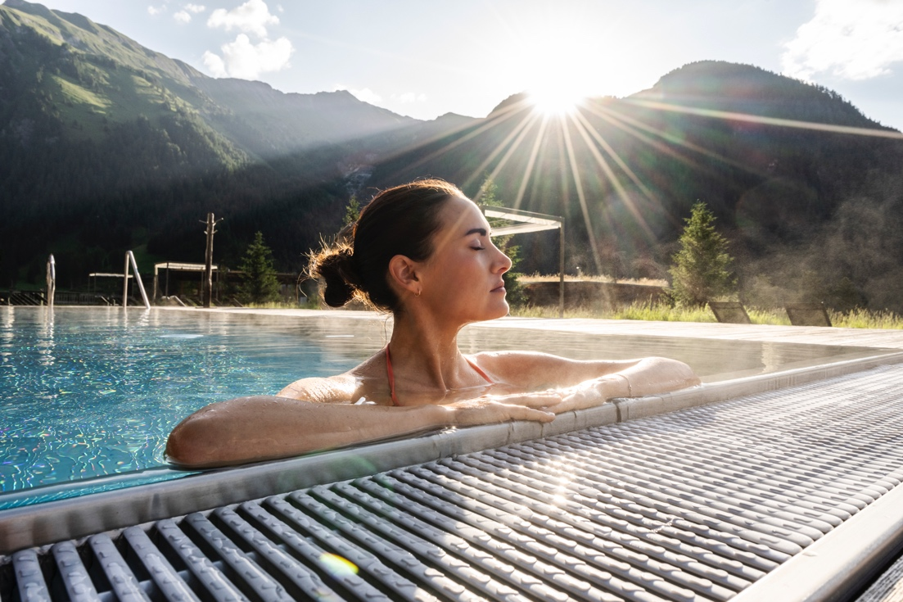

La natura nel Tirolo Orientale, in Austria, è autentica, originale, genuina. E ridotta al necessario, all'essenziale. Ovvero su ciò di cui si ha davvero bisogno: le montagne. Questo angolo di paradiso, tuttora fuori dalle rotte classiche dell’estate, è una calamita per chi ama l'avventura senza rinunciare al dolce far niente. Sportivi e famiglie trovano qui il loro equilibrio perfetto, tra sentieri da esplorare e angoli di pace dove abbandonarsi al sole.
L’incanto del Großglockner, la purezza dell'aria, il gusto inconfondibile della cucina locale. Chi sogna l'ossigeno delle altezze della montagna e una coolcation, ovvero una fuga dal caldo estivo, trova nel Gradonna****S Mountain Resort Châlets & Hotel un luogo magico. Si raggiunge comodamente in auto attraverso il passo Felbertauern o la Val Pusteria e in treno fino alla fermata di Lienz. Tuttavia, una volta raggiunto il resort, l’auto resta chiusa nel garage sotterraneo per tutta la durata del soggiorno: ci si muove solo a piedi, in bici o in e-bike.

Nel resort diffuso le esperienze nella natura cominciano proprio davanti alla porta dell'hotel: quando gli ospiti escono dalla loro camera o dagli chalet, possono immergersi nel Parco Nazionale degli Alti Tauri – la più grande area protetta dell’Austria, a un’altitudine di 1.350 metri –, incontrare i "Big Five", il camoscio, lo stambecco, lo scoiattolo, l'aquila reale e il gipeto; cimentarsi con splendide escursioni in alta montagna con qualche scampagnata tra gli alberi, con un giro in mountain bike, con una suggestiva sessione di yoga all’aperto, con una camminata a piedi nudi, o concedersi momenti di relax con vista su uno scenario fatti di boschi, cascate e laghi alpini.

Il Gradonna ****S Mountain Resort Châlets & Hotel, rifugio di lusso per famiglie e appassionati di sport, è amatissimo dagli ospiti italiani che desiderano una vacanza attiva ma con rigeneranti pause relax nella bellezza incontaminata delle Alpi. La struttura è unica nel suo genere: il corpo centrale, con ristorante, bar e una smoking lounge, ospita le camere e le junior suite che si affacciano sulla piscina. Ed è affiancato da una torre specchiata, dove sono collocate 12 suite esclusive. Chi invece predilige la privacy più assoluta, può scegliere uno dei 36 lussuosi chalet distribuiti nel bosco, di varie metrature e in grado di accogliere fino a 8 persone, dotati di camino, area lounge, sauna, area wellness privata e di una cucina super accessoriata. Le grandi vetrate e le facciate in scandole di legno della struttura, insieme a materiali locali come legno e pietra utilizzati nell’arredamento, offrono un’esperienza in armonia con la natura. Una filosofia che è visibile anche nella progettazione delle stanze, dove il legno di abete e cembro, il lino, insieme a sculture in legno, creano un'atmosfera rustica ma esclusiva.

Il Gradonna ha ottenuto numerosi premi e riconoscimenti, anche per il suo impegno nella sostenibilità. Il resort è infatti certificato "ecologico" grazie alla produzione di energia CO₂ neutra tramite trucioli di legno, a una struttura progettata per ridurre l'impatto ambientale e a una gestione attenta e responsabile delle attività quotidiane. Ha ricevuto inoltre la certificazione ISO 14001 per la gestione ambientale dal TÜV Austria e aderisce ai principi della Green Pearls Unique Places Collection, impegnandosi attivamente nella tutela dell'ambiente e nell'efficienza energetica.

A TUTTO SPORT: ESCURSIONI, YOGA, PASSEGGIATE E MOUNTAIN BIKE
Al Gradonna ogni giornata è un'opportunità per immergersi nella natura più vera attraverso un’ampia gamma di attività: escursioni, mountain bike, yoga, arrampicate. Dalle passeggiate più accessibili alle sfide più avvincenti per gli escursionisti esperti. Chi desidera una camminata tranquilla può andare alla scoperta del pittoresco villaggio di Kals, circondato dai tremila delle vette Schober, Glockner e Granatspitz; percorrere la suggestiva valle del Dorfertal, caratterizzata da paesaggi mozzafiato e una flora alpina unica; intraprendere il sentiero Talrundweg, un percorso circolare che abbraccia l'intera valle di Kals; fare un tuffo nel tranquillo lago alpino Dorfersee; attraversare il vertiginoso ponte sospeso (Hängebrücke) o visitare la deliziosa Chiesa di San Giorgio (St. Georgs Kirche). Un’esperienza da provare è poi il sentiero sensoriale a piedi nudi, per riconnettersi profondamente con la natura.
Il Gradonna è anche il punto di partenza per itinerari in bicicletta e mountain bike. Tra i percorsi più affascinanti c’è il Mountain-Bike-Trail, un sentiero spettacolare che attraversa i panorami del Tirolo Orientale. Il resort, certificato come "Hotel per amanti della bicicletta e della mountain bike", offre un servizio di noleggio bici, alimentazione studiata per i ciclisti e informazioni dettagliate sui percorsi della regione. Per chi preferisce l’asfalto, parte direttamente dal Gradonna la Kals-Tirol Bike Road, perfetta per esplorare la zona su due ruote lungo strade panoramiche.
Gli amanti del trekking possono contare su oltre 250 km di sentieri che si snodano intorno al resort. La sfida suprema per ogni scalatore è ovviamente il Großglockner, la montagna più alta d'Austria con i suoi 3.798 metri: raggiungere la sua vetta è un’esperienza indimenticabile, così come il viaggio lungo la famosa Großglockner Hochalpenstraße, una delle strade alpine più scenografiche d’Europa. Gli ospiti del Gradonna, con il biglietto per la vetta al Großglockner, potranno usufruire di corse gratuite in funivia durante gli orari di apertura estivi, per salite confortevoli e viste magnifiche. Per chi ama la corsa e il Nordic Walking, ci sono 15 percorsi dedicati e una rete di 105 km di sentieri per il trail running.
Se invece si cerca un brivido di adrenalina, le opzioni non mancano: tandem-paragliding, canyoning, rafting, ferrate e la palestra bouldering interna al Gradonna. E per un perfetto equilibrio tra corpo e mente? Le sessioni di meditazione o di yoga all’aperto, come ad esempio "Montagne ed energia" o "Gioia di vivere", immerse nel silenzio della natura, magari nel prato di fronte al resort, sono un toccasana per rigenerarsi completamente. Più volte alla settimana si tengono sessioni con focus differenti: dall’inizio attivo della giornata alla meditazione sul cuore, dallo yoga per adolescenti allo yoga più energetico.

BENESSERE A 360°: DAI SAPORI GOURMET AL RELAX IN SPA
Il marmo di Kals, il legno e l'acqua fresca di sorgente rendono poi l'ampia area benessere Gradonna Mountain Spa un luogo incantevole per il riposo e la rigenerazione. Ci sono piscine interne ed esterne; la piscina per bambini; il laghetto naturale di 700 metri quadrati; le saune; le stanze del silenzio; la terrazza panoramica; le zone relax. Tra le proposte da sperimentare della pluripremiata Spa, i rituali realizzati con la linea cosmetica 100% vegan, bio e cruelty free “Magdalena’s – Made in Tyrol” creata, sviluppata e prodotta consapevolmente in Tirolo.

Un’esperienza “deliziosa” per tutti gli ospiti è il ristorante del Gradonna: i prodotti regionali di alta qualità vengono trasformati in straordinarie creazioni culinarie dello chef pluripremiato Michael Karl e dal suo team. Nel locale con vista panoramica sulle montagne del Großglockner e sul villaggio di Kals, si possono gustare prodotti freschissimi, a km 0, con soluzioni vegane, vegetariane e gluten free. La cantina dispone di oltre 300 vini, principalmente austriaci, ma anche di rarità internazionali.

NOVITÀ ESTATE 2025: LE NUOVE SUITE E IL NUOVO PARCO ESTERNO CON PISCINE
Come novità per l'estate 2025, il Gradonna inaugurerà un nuovo parco esterno con piscine panoramiche, progettato per offrire momenti ancora più immersivi nella natura circostante. Inoltre, saranno disponibili nuove suite di lusso, arredate con materiali locali come legno di abete rosso e pietra naturale, per un soggiorno all'insegna del comfort e dell'eleganza.
COME ARRIVARE
Il Gradonna Mountain Resort Châlets & Hotel si trova a Kals am Großglockner, nel Tirolo Orientale, Austria. In auto, da Milano, ci vogliono circa 6 ore (423 km). Da Verona si prende l'autostrada A22 del Brennero fino all’uscita Bressanone Nord; si prosegue sulla Strada Statale 49 della Val Pusteria fino a Brunico e poi sulla B100 verso Lienz, Huben e infine Kals. È possibile raggiungere il resort anche in treno fino alla stazione di Lienz, in Austria, e poi proseguire fino a Kals am Großglockner con il servizio navetta gratuito organizzato direttamente dal resort.

Tariffe: stanza doppia in mezza pensione (con prima colazione, buffet di mezzogiorno e cena) da euro 152 a persona al giorno. La tariffa comprende l’accesso alla Gradonna Mountain Spa e il programma di attività giornaliero con yoga, escursioni, ecc. e del Gradonna nature Kids Club (a partire dai 3 anni di età, aperto 6 giorni a settimana dalle 9 alle 21.) Inoltre, in estate gli ospiti del Resort possono viaggiare gratuitamente sulle funivie Kals-Matrei, St. Jakob im Defereggental e Hochpustertal-Sillian.

GRADONNA****s Mountain Resort Châlets & Hotel
Burg 24 - 9981 Kals am Großglockner
Tel. +43 / 4876 / 82 000
Internet: https://www.gradonna.at/it/
e-mail: info@gradonna.at
IMMAGINI IN ALTA RISOLUZIONE

Per la stampa
Raffaelli Consulting - Public Relations
Bolzano | Sirmione | Milano
www.raffaelli-consulting.com

Egon Raffaelli | Tel.: +39 338 43 07 886 | egon@raffaelli-consulting.com
Simona Recanatini | Tel.: + 339 23 69 745 | simona@raffaelli-consulting.com

